БЕЛАЯ ШАПОЧКА
Шапочка вяжется круговыми спицами
Условные обозначения:
Аббревиатура «С2ЛП» обозначает, что нужно осуществить следующее: снять одновременно 2 петли как лицевые, затем провязать 1 лицевую петлю, протянув нитку через снятые перед этим 2 петли;
Условное обозначение «С2ИП» обозначает следующие, более сложные, действия: снять 2 петли, как в предыдущем случае, затем переставить спицы и, получается, вернуть эти петли на левую спицу; правую сначала ввести во 2-ю петлю, а затем – в первую, то, есть, снять петлю и снова перекрестить; после этого провязать 1 изнаночную петлю и протянуть нить через все снятые петли.
Описание вязания резинки:
Число петель при вязании резинки должно быть кратно 11. Итак:
Круг 1-й. *1 лицевая, 2 изнаночные [2 лицевые, 2 изнаночные] провязать дважды; по кругу повторять от позиции, помеченной звёздочкой *.Круг повторять.
Описание геометрического узора:
Для вязания узора число петель должно быть кратно 22.
Круги 1-4. *2 лицевые, [2 изнаночные, 2 лицевые] провязать дважды; затем – 3 изнаночные, [2 лицевые, 2 изнаночные] провязать дважды; 1 лицевая.
По кругу повторять от позиции, помеченной звёздочкой *.
Круги 5-8. *1 изнаночная, 2 лицевые, [2 изнаночные, 2 лицевые] провязать дважды; затем – 1 изнаночная, 2 лицевые, [2 изнаночные, 2 лицевые] провязать дважды.
По кругу повторять от позиции, помеченной звёздочкой *.
Круги 9-12. *2 изнаночные, [2 лицевые, 2 изнаночные] провязать дважды; затем – 3 лицевые, [2 изнаночные, 2 лицевые] провязать дважды; 1 изнаночная.
По кругу повторять от позиции, помеченной звёздочкой *.
Круги 13-16. *1 лицевая, 2 изнаночные, [2 лицевые, 2 изнаночные] провязать дважды; затем – 1 лицевая, 2 изнаночные, [2 лицевые, 2 изнаночные] провязать дважды.
По кругу повторять от позиции, помеченной звёздочкой *.
Повторять в дальнейшем 1-16 круги вязания.
Вязание шапочки:
Сначала набираем на круговые спицы 88 петель,после чего соединяем круг
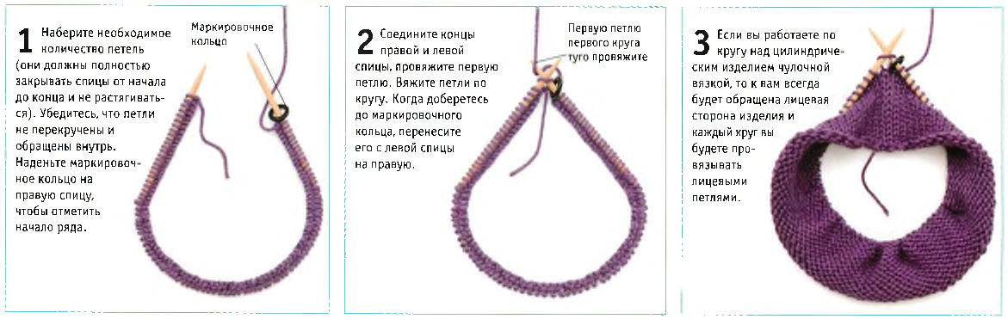
Резинкой вяжем 6,5 см, затем переходим к вязке геометрическим узором. Круги 1-16 вяжем один раз, затем повторяем круги 1-8.
Начинаем вязать верхушку и помним, что надо перейти на обоюдоострые спицы, когда количество петель слишком уменьшится.
Круг 1. *2 изнаночные, [2 лицевые, 2 изнаночные] провязать дважды; затем вяжем С2ЛП, [2 изнаночные, 2 лицевые] провязать дважды; 1 изнаночная.
Повторять по кругу от позиции, помеченной звёздочкой *
Круги 2-4. *2 изнаночные, [2 лицевые, 2 изнаночные] провязать дважды; 1 лицевая, [2 изнаночные, 2 лицевые] провязать дважды; 1 изнаночная.
Повторять по кругу от позиции, помеченной звёздочкой *.
Круг 5. *1 лицевая, [2 изнаночные, 2 лицевые] провязать дважды; затем провязываем С2ИП, [2 лицевые, 2 изнаночные] провязать дважды.
Повторять по кругу от позиции, помеченной звёздочкой *, пока не станет = 90 петель.
Круги 6-8. *1 лицевая, [2 изнаночные, 2 лицевые] провязать дважды; 1 изнаночная, [2 лицевые, 2 изнаночные] провязать дважды.
Повторять по кругу от позиции, помеченной звёздочкой *.
Круг 9. *[2 лицевые, 2 изнаночные] провязать дважды; далее вяжем С2ЛП, 2 изнаночные, 2 лицевые, 1 лицевая.
Повторять по кругу от позиции, помеченной звёздочкой *
Круги 10-12. *[2 лицевые, 2 изнаночные] провязать дважды; 1 лицевая, 2 изнаночные, 2 лицевые, 2 изнаночные, 1 лицевая.
Повторять по кругу от позиции, помеченной звёздочкой *.
Круг 13. *1 изнаночная, 2 лицевые, 2 изнаночные, 2 лицевые, группа С2ИП, 2 лицевые, 2 изнаночные, 2 лицевые.
Когда на спицах останется 6 петель нужно – отрезать нить, протянуть её через оставшиеся петельки и стянуть, а остаток нити спрятать от посторонних глаз с изнаночной стороны.
Получилась очень приятная шапочка, мягко облегающая голову. Резинка прикрывает лоб и служит обрамлением основному узору. От неё уходят по диагонали витые полосы, которые формируют треугольники, собирающиеся вершинами к верхушке шапки. Рисунок получился динамичным, символизирующим собой движение и перемены

Шапочка с рельефными ромбами

Шапочка вяжется круговыми спицами
Условные обозначения:
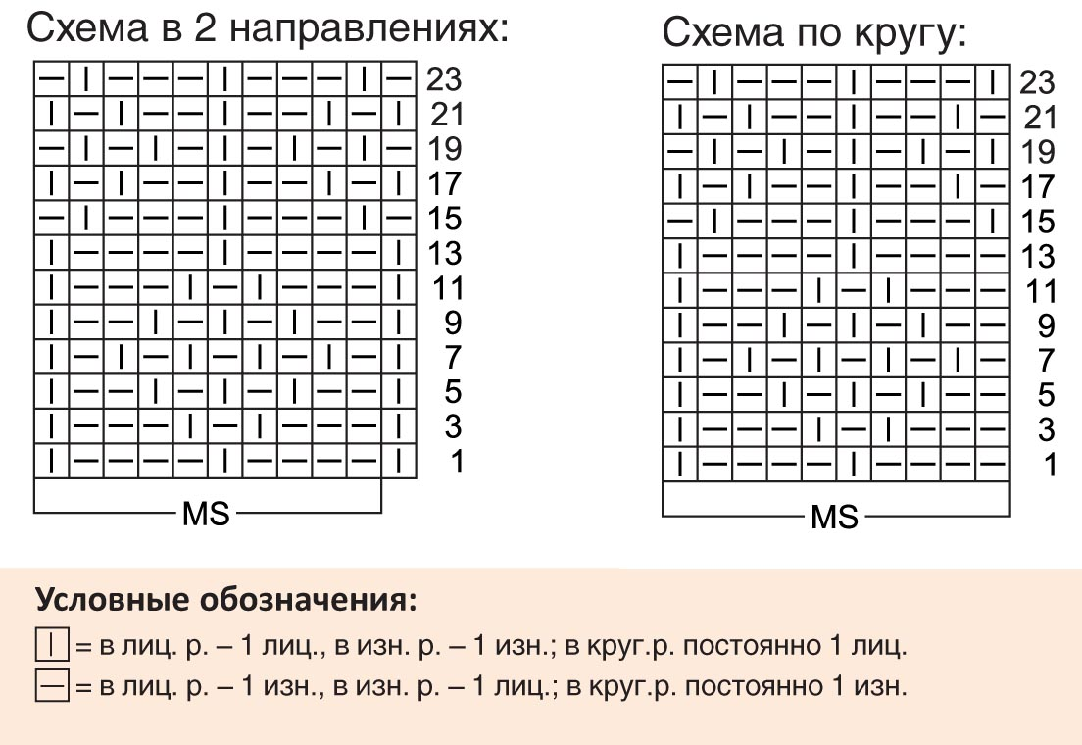
Описание вязания резинки:
Число петель при вязании резинки должно быть кратно 2. Итак:
Круг 1-15. *1 лицевая, 1 изнаночная* по кругу повторять от позиции, помеченной звёздочкой *.Круг повторять.
Описание геометрического узора:
Для вязания узора число петель должно быть кратно 2
1-й круг.р.: * 2 x [4 изн., 1 лиц.], от * постоянно повторять.
2-й круг.р.: вязать, как 1-й круг.р.
3-й круг.р.: * 3 изн., 1 лиц., 1 изн., 1 лиц., 3 изн., 1 лиц., от * постоянно повторять.
4-й круг.р.: вязать, как 3-й круг.р.
5-й круг.р.: * 2 изн., 2 x [1 лиц., 1 изн.], 1 лиц., 2 изн., 1 лиц., от * постоянно повторять.
6-й круг.р.: вязать, как 5-й круг.р.
7-й круг.р.: * 5 x [1 изн., 1 лиц.], от * постоянно повторять.
8-й круг.р.: вязать, как 7-й круг.р.
9 + 10-й круг.р.: вязать, как 5-й круг.р.
11 + 12-й круг.р.: вязать, как 3-й круг.р.
13 + 14-й круг.р.: вязать, как 1-й круг.р.
15-й круг.р.: * 2 x [1 лиц., 3 изн.], 1 лиц., 1 изн, от * постоянно повторять.
16-й круг.р.: вязать, как 15-й круг.р.
17-й круг.р.: * 1 изн., 2 x [1 лиц., 2 изн.], 1 лиц., 1 изн., 1 лиц., от * постоянно повторять.
18-й круг.р.: вязать, как 17-й круг.р.
19-й круг.р.: * 5 x [1 лиц., 1 изн.], от * постоянно повторять.
20-й круг.р.: вязать, как 19-й круг.р.
21 и 22-й круг.р.: вязать, как 17-й круг.р.
23 и 24-й круг.р.: вязать, как 15-й круг.р.
1–24-й круг.р. постоянно повторять.
Вязание шапочки:
Сначала набираем на круговые спицы 90 петель, после чего соединяем круг
Резинкой вяжем 6,5 см, затем переходим к вязке геометрическим узором. Круги 1-24 вяжем два раза , затем продолжаем вязать только продолжение прямых линий из лицевых петель , а между ними только изнаночные петли. Так вяжем 6 рядов
Начинаем вязать верхушку и помним, что надо перейти на обоюдоострые спицы, когда количество петель слишком уменьшится.
Сокращаем петли только в дорожках из лицевых петель следующим образом
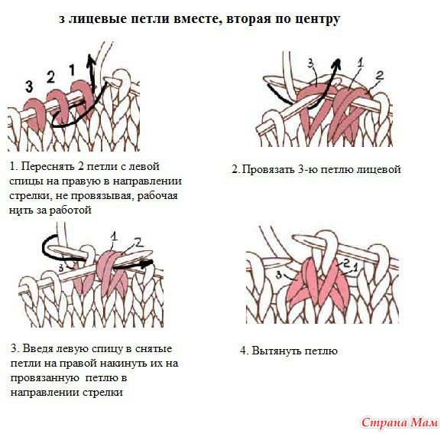
Когда на спицах останется 20 петель нужно – отрезать нить, протянуть её через оставшиеся петельки и стянуть, а остаток нити спрятать от посторонних глаз с изнаночной стороны.
Разноцветная шапочка лицевой гладью

Шапочка вяжется круговыми спицами
Сначала набираем на круговые спицы 96 петель,после чего соединяем круг
Вяжем лицевой гладью 15 см, затем приступаем к формированию макушки
Делим круг из 96 петель пополам и отмечаем двумя маркерами две середины- это и будет начало боковых сокращений.
Сокращения проводим через ряд следующим образом:
Не довязав до маркера три петли провязываем две лицевые вместе с наклоном влево, 2 лицевые , 2 лицевые с наклоном вправо
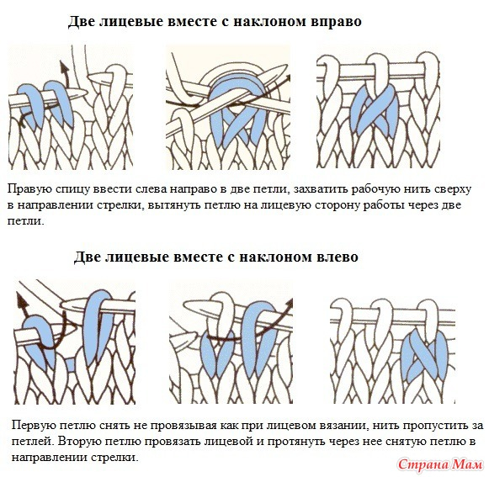
Следующий ряд вяжем без сокращений
Когда на спицах останется 16 петель нужно – отрезать нить, протянуть её через оставшиеся петельки и стянуть, а остаток нити спрятать от посторонних глаз с изнаночной стороны.

